网狐棋牌_旗舰版
机器人配置与游戏控制说明
注：如果觉得图片过小看不清楚，可以放大视图继续观看（CTRL+鼠标滚轮↑）
- 添加机器人
网狐已提供机器人配置相关脚本文件，该操作仅需在对应的服务器的SQL Server 中修改并执行脚本文件即可。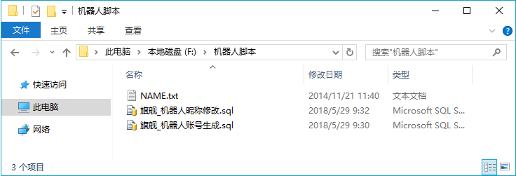
[NAME.txt]：昵称信息文本
[旗舰_机器人昵称修改.sql]：配置机器人昵称信息的脚本文件
[旗舰_机器人账号生成.sql]：生成机器人账号信息的脚本文件

1. 修改并执行“账号生成”脚本文件
在SQL Server中打开网狐提供的“旗舰_机器人账号生成.sql”脚本文件，如下图所示，根据实际情况，在编辑区域修改好对应的数据后，点击执行。

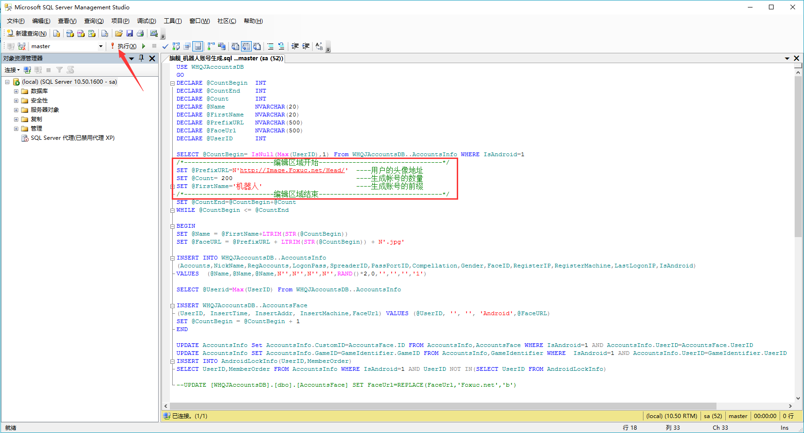

2. 修改并执行“昵称修改”脚本文件
在SQL Server中打开网狐提供的“旗舰_机器人昵称修改.sql”脚本文件，该脚本运行依赖本地NAME.txt文件，需要在脚本文件中修正对应的文件目录，如下图所示，点击执行。

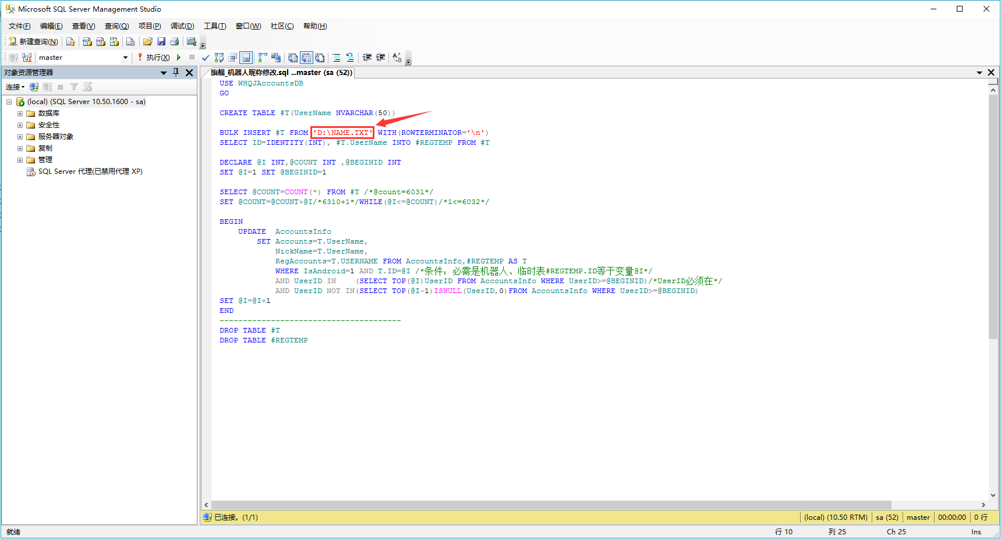

3. 验证机器人添加结果
脚本文件执行成功后，可登录网站后台，在【用户系统-用户管理】中验证机器人是否添加成功。

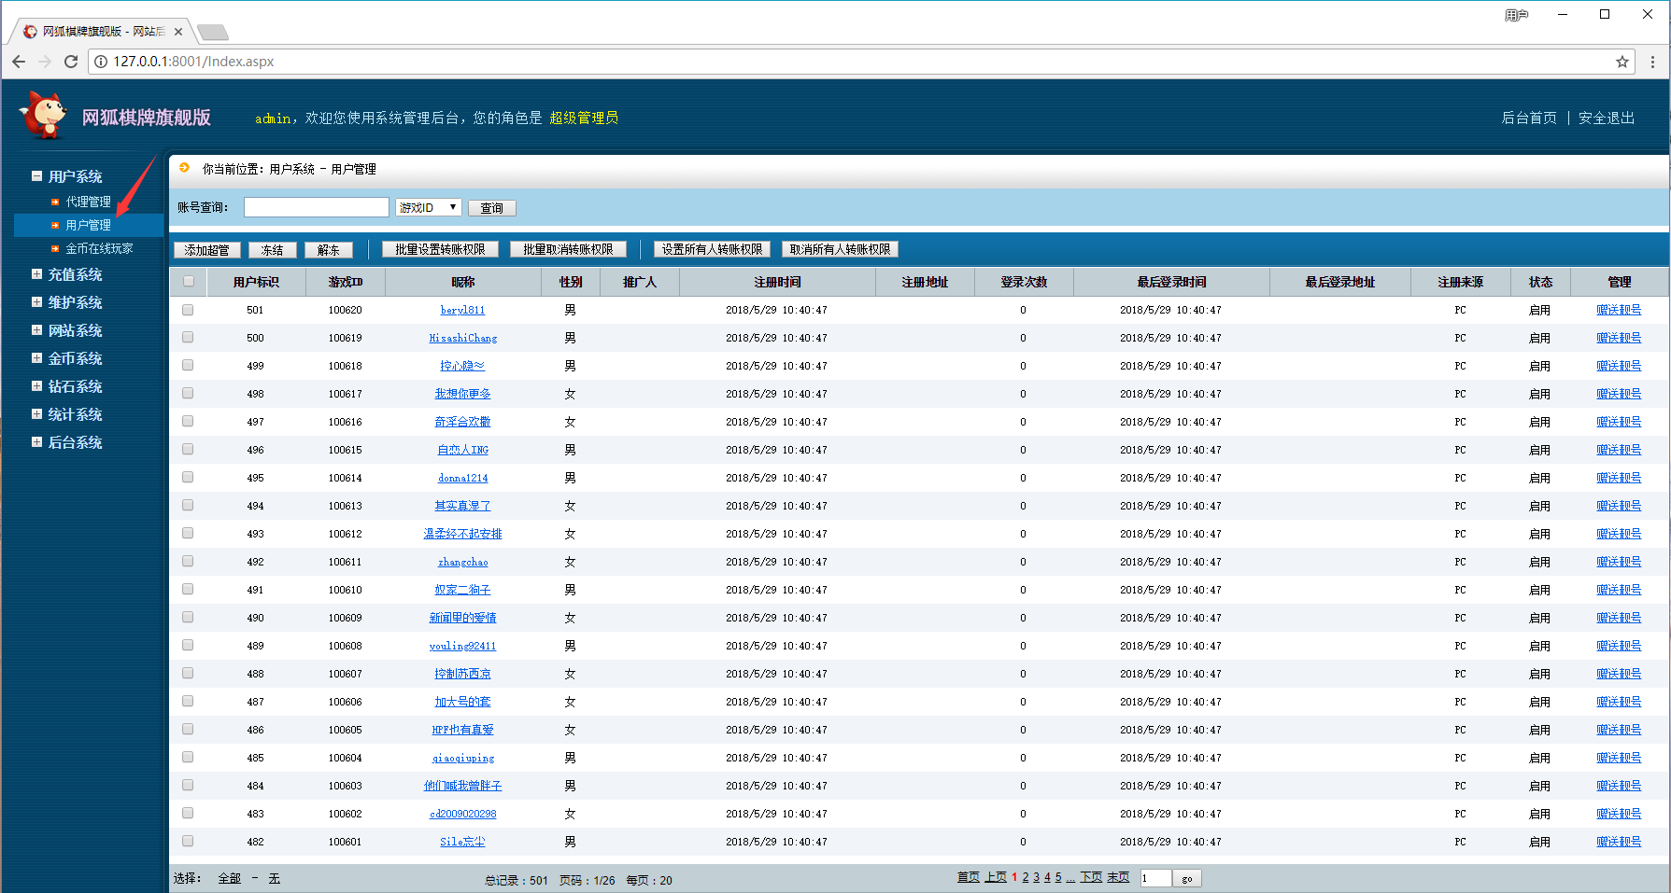

- 配置机器人
1. 设置机器人管理账号
登录网站后台，在【用户系统-用户管理】中，点击【添加超管】，在弹出的对话框中，输入对应的账号密码，保存，机器人管理账号添加成功。

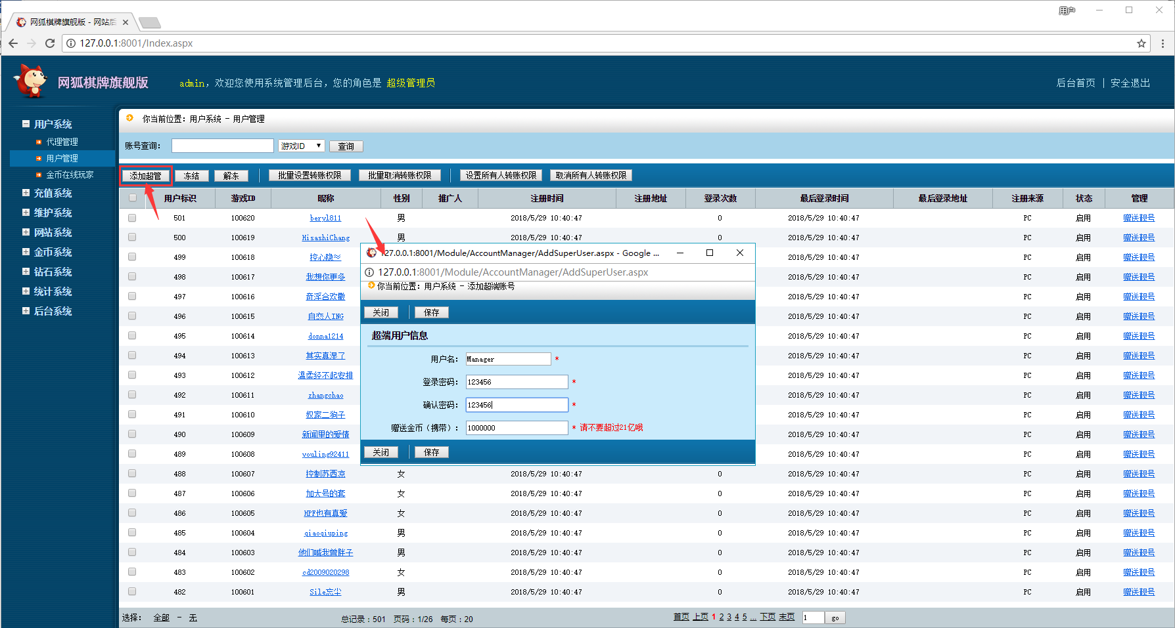

2. 设置机器人管理组件
运行网狐提供的ManageTools.exe组件，选择登录服务器，输入对应的账号密码，登录。此处登录服务器信息可通过FoxucSaber.exe组件进行修改。

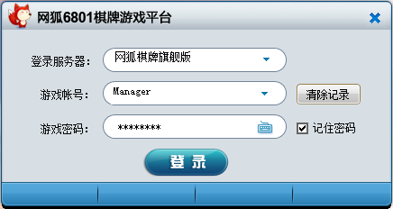

3. 控制管理区设置说明
登陆控制管理器，可根据不同游戏，不同房间进行机器人规则设置，如下图所示，设置完成后，点击添加即可加载至游戏。
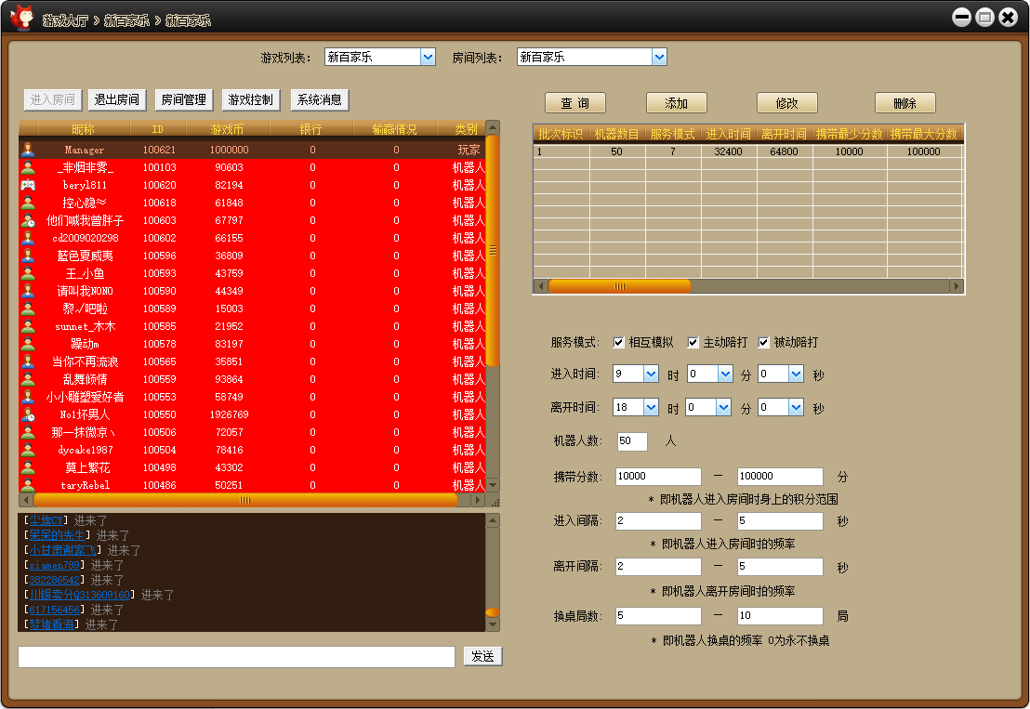
[游戏列表]：选择需要设置机器人的游戏
[房间列表]：选择需要设置机器人的游戏下对应的房间

【机器人控制】
[查询]：查询当前房间下设置的机器人规则
[添加]：设置完成对应的【批次属性】信息后，点击添加，即可加载至游戏
[修改]：选择下方对应规则，重新设置，点击修改，即可加载至游戏
[删除]：选择下方对应规则，点击删除，即可删除对应规则

【批次属性】
[服务模式]：相互模拟：允许机器人与机器人之间互相进行游戏
主动陪打：主动找有玩家的桌子坐下游戏
被动陪打：占桌后被动等待玩家坐下游戏
[进入时间]：机器人进入游戏房间的时间
[离开时间]：机器人离开游戏房间的时间（进入和离开时间相差不能超过12小时）
[机器人数]：房间投放机器人数量
[携带分数]：机器人进入房间所携带的积分（金币）范围
[进入间隔]：机器人进入房间的频率
[离开间隔]：机器人离开房间的频率
[换桌局数]：机器人换桌的频率

- 游戏控制
1. 设置游戏控制帐号与游戏控制管理组件
在网狐棋牌_旗舰版中，游戏控制管理组件与机器人管理组件已经集成在一起，具体操作步骤与本文第二章1、2、3步骤一致，详情参见上述文档说明。
注意：
网狐棋牌_旗舰版中，在进行游戏控制之前，请先确认对应的游戏的服务端控制组件与客户端控制组件（命名一般均为****Control.dll）是否放置在对应的文件夹中；
本节以【诈金花】为例进行说明，不是每一款游戏都支持游戏控制，且每款游戏进行游戏控制时部分操作可能存在差异，实际情况与文本说明存在差异时，请咨询网狐科技工作人员。

2. 房间管理
登录控制管理器，进入房间后，点击【房间管理】进入服务器配置，此处可修改游戏服务器（GameServer.exe）中的一些简单设置。具体配置说明，可参见《02网狐棋牌_旗舰版_服务启动说明文档.doc》。
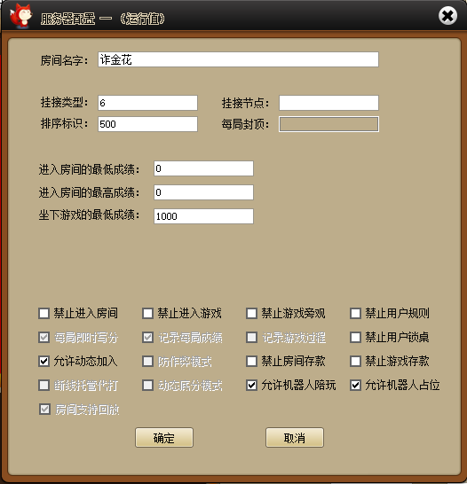

3. 游戏控制
登录控制管理器，进入房间后，点击【游戏控制】进入游戏控制器，可控制游戏内库存与玩家输赢结果。
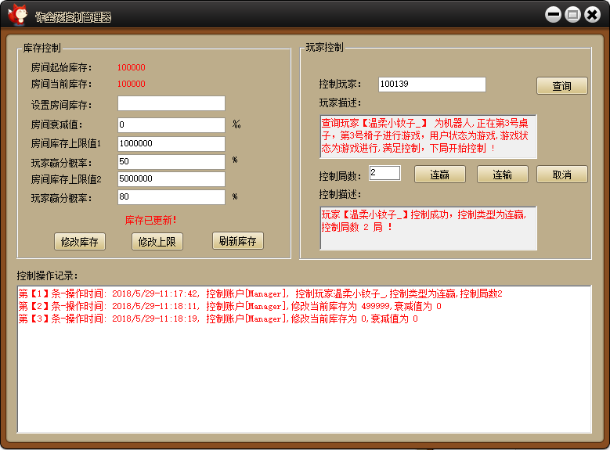
【库存控制】
[房间起始库存]：游戏房间内，起始库存值
[房间当前库存]：游戏房间内，当前库存值
[设置房间库存]：修改房间当前库存，点击修改库存，立即生效
[房间衰减值]：设置房间库存衰减值，库存每变化一次，衰减一次
[房间库存上限值1+玩家赢分概率]：设置库存上限，超过该上限，执行后续对应玩家赢分概率
[房间库存上限值2+玩家赢分概率]：设置库存上限，超过该上限，执行后续对应玩家赢分概率

【玩家控制】
[控制玩家+玩家描述]：此处输入玩家ID，点击查询，查询信息输出至玩家描述框
[控制局数+控制描述]：输入控制局数，点击连赢/连输，或取消控制，操作信息输出至控制描述框

【控制操作记录】：此处输出所有操作记录

- 百人类游戏机器人配置说明
在网狐棋牌_旗舰版中，百人类游戏（如百人牛牛，新百家乐等）可在游戏服务（GameServer.exe）中的【服务定制】选项卡中配置机器人游戏的相关信息。
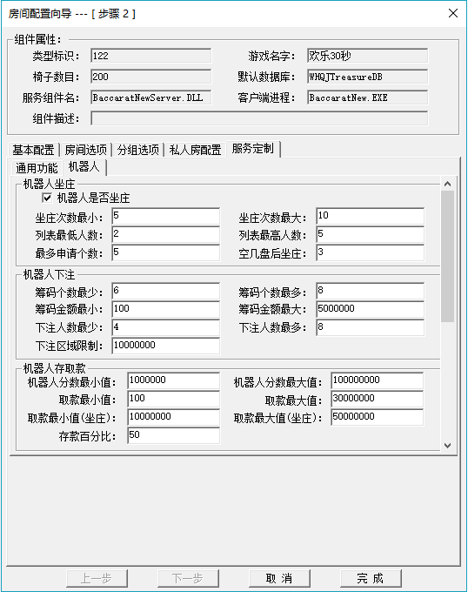
【机器人坐庄】
[机器人是否坐庄]：可勾选，勾选即允许坐庄，不勾选不申请坐庄
[坐庄次数最小]：机器人最小坐多少次庄（单个机器人身上携带的金币足够的情况下）
[坐庄次数最大]：机器人最大坐多少次庄（单个机器人身上携带的金币足够的情况下）
[列表最低人数]：在申请坐庄列表中最低有多少人时，申请坐庄（包括机器人）
[列表最高人数]：在申请坐庄列表中最高有多少人，申请坐庄（包括机器人）
[最多申请个数]：最多可同时申请坐庄机器人数
[空几盘后坐庄]：真实玩家在坐庄结束之后，出现空盘情况，在空几盘之后机器人开始申请坐庄；

【机器人下注】
[筹码个数最少]：每个机器人下注筹码的最少个数，（和金额无关）；
[筹码个数最大]：每个机器人下注筹码的最大个数，（和金额无关）；
[筹码金额最小]：单个筹码的最小金额；
[筹码金额最大]：单个筹码的最大金额；
[下注人数最少]：该桌子最少几个机器人下注；
[下注人数最大]：该桌子最多几个机器人下注；
[下注区域限制]：整个桌子机器人下注总和不能超过这个数；

【机器人存取款】
[机器人分数最小值]：机器人携带分数最小范围，低于该值就执行取款操作；
[机器人分数最大值]：机器人携带分数最大范围，高于该值就执行存款操作；
[取款最小值]：执行取款时，取款最低值；
[取款最大值]：执行取款时，取款最高值；
[取款最小值(坐庄)]：机器人坐庄，执行取款时，取款最低值；
[取款最大值(坐庄)]：机器人坐庄，执行取款时，取款最高值；
[存款百分比]：机器人存款时，根据自身金币数量的百分比进行存款；

- 注意事项
1. 文档仅作为网狐棋牌_旗舰版机器人配置操作说明，非游戏AI功能设置；
2. 如需机器人规则生效，一定要在游戏/房间服务器（GameServer.exe）中，【房间选项】设置处勾选【允许机器人陪玩】【允许机器人占位】规则，部分游戏不支持机器人陪玩；
3. 实施过程如有其他问题，可联系网狐科技工作人员。

